
A卷

2019—2020学年第2学期

《数据结构与算法》试卷

专业班级
姓 名
学 号
开课系室
考试日期

题 号 | 一 | 二 | 三 | 四 | 总分
得 分
阅卷人

一、填空题（每空1分，共10分）
1、 对于给定的n个元素,可以构造出的逻辑结构有 ， ， ，__ _四种。
得分
2、字符串‘abcabaa’的nextval函数值为 。
3、散列表的地址区间为0-16,散列函数为H(K)=K mod 17。采用线性探测法处理冲突，并将关键字序列26，25，72，38，8，18，59依次存储到散列表中。元素59存放在散列表中的地址是 。
4、若对一棵完全二叉树从0开始进行结点的编号，并按此编号把它顺序存储到一维数组A中，即编号为0的结点存储到A[0]中。其余类推，则A[ i ]元素的左孩子元素为 ，右孩子元素为 ，双亲元素为 。
5、在单链表中逻辑上相邻的元素的物理位置 紧邻。

二、单项选择题（每小题2分，共20分）
得分
1、下述哪一条是顺序存储方式的优点？（ ）
A.存储密度大。 B.插入和删除运算方便。
C.获取符合某种条件的元素方便。 D.查找运算速度快。
2、在一个带有表头结点的单链表L中，若要向表头插入一个由指针P指向结点，则执行( )。
A. L＝p;p->next=L; B. p->next=L->next;L->next=p;
C. p->next=L;p=L; D. p->next=L;L=p;
3、设有a、b、c、d、e、f等元素依次进入一个空栈，然后出栈。下列顺序不可能是出栈序列的是（ ）。
A. abcedf B. abedcf C. fedcba D. dcefab
4、下列排序方法中，哪一种方法的比较次数与记录的初始排列状态无关？（ ）
A．直接插入排序 B. 改进冒泡排序 C. 快速排序 D. 直接选择排序
5、下列关于B_树的叙述中，错误的是（ ）
A.一棵m阶的B_树中，每个结点至多有m棵子树；
B.一棵m阶的B_树中，每个结点中至多有m个关键字；
C.一棵m阶的B_树中，除根之外的所有非终端结点至少有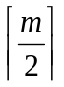棵子树；
D.一棵m阶的B_树中，若根结点不是叶子结点则至少有2棵子树
6、假设按低下标优先存储整数数组A_{6×3×5}时，第一个元素第一个字节的地址是100，每个整数占四个字节，则a₃₁₂的存储地址是( )
A.280 B.308 C.412 D.152
7、树的基本遍历策略可分为先根遍历和后根遍历；二叉树的基本遍历策略可分为先序遍历、中序遍历和后序遍历。这里，我们把由树转化得到的二叉树叫做这棵树对应的二叉树。以下描述正确的结论是( )。
A．树的先根遍历序列与其对应的二叉树的先序遍历序列相同。
B．树的先根遍历序列与其对应的二叉树的中序遍历序列相同。
C．树的后根遍历序列与其对应的二叉树的先序遍历序列相同。
D．树的后根遍历序列与其对应的二叉树的后序遍历序列相同。
8、具有10个叶结点的二叉树中有( )个度为2的结点。
A.8 B.9 C.10 D.ll
9、判定一个循环队列Q（元素最多为m个）为满的条件是( )。
A. Q.front=Q.rear B. Q.front≠Q.rear
C. Q.front=(Q.rear+1) mod m D. Q.front≠(Q.rear+1) mod m
10、设计一个判别表达式中左、右括号是否配对的算法，采用( )数据结构最佳。
A. 线性表的顺序存储结构 B. 栈 C. 队列 D. 线性表的链式存储结构

三、应用题（每小题10分，共40分）
得分
- 输入序列为(53,31,19,23,14,55,68,11,13)，请画出插入所有关键字后的平衡二叉树。

- 某二叉树的前序遍历结点访问顺序是abdgcefh，中序遍历的结点访问顺序是dgbaechf。画出该二叉树，并将其后序线索化。

3、判别以下序列是否是堆（大顶堆），如果不是，则把它调整为堆。然后再利用堆进行排序，画出整个过程中堆的变化。
（12 ，70，33，65，24，56，48，92，86，33）

4、用克鲁斯卡尔（Kruskal）算法的思想，求下列图的最小生成树。写出树的生成过程。
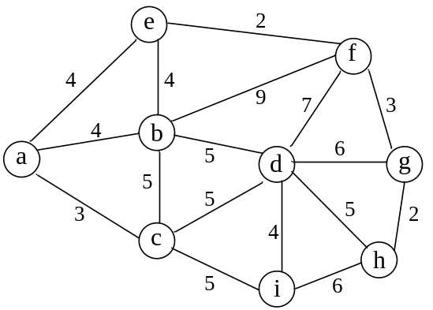

四、算法设计题（每题15分，共30分）
得分
注意事项：
1.算法应说明基本思路，考虑下面数据结构的抽象数据类型，应对主要数据类型、变量给出说明，所写算法应结构清晰、简明易懂，应加上必要的注释；
2.算法可用（类）C++语言等你所熟悉的高级语言编写。

1、有一个带头结点的单链表，每个结点包括两个域，一个是整型域info，另一个是指向下一个结点的指针域next。假设单链表已建立，设计算法删除单链表中所有重复出现的结点，使得info域相等的结点只保留一个。

2、试以二叉链表作存储结构，编写一个算法实现按层次顺序遍历一棵二叉树。

